# 神作（手游）时装

目录

神作（手游）时装 1

1. 时装界面 2

2. 美术需求 3

程序阅读：黑色字体

删除功能：蓝色字体

美术阅读：红色字体

|  |  |
| --- | --- |
| 撰写策划 | 蒋波娜 |
| 功能版本 | 第1次 |
| 修改日期 | 2014-2-14 |

## 时装界面

* 时装界面说明

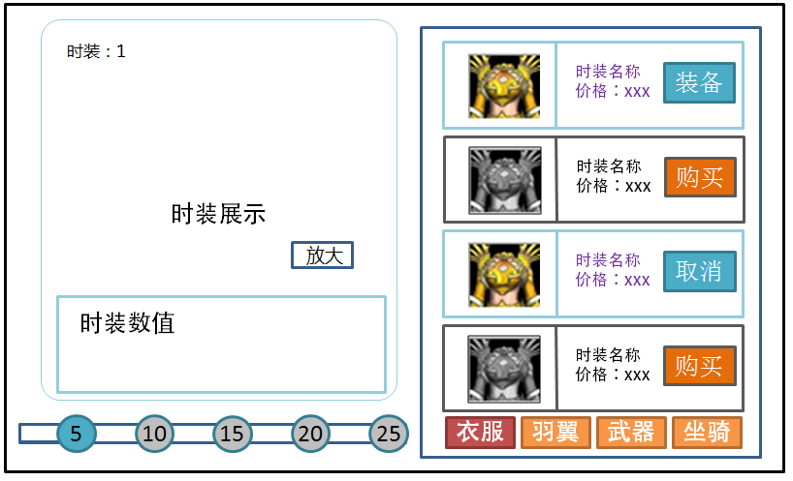

|  |  |
| --- | --- |
| 信息 | 说明 |
| 图标 | 现有图标 |
| 时装名字 |  |
| 价格 |  |
| 装备 | 已购买的时装，穿到身上 |
| 取消 | 取消装备 |
| 购买 | 购买时装 |
| 时装展示 | 显示时装avatar |
| 衣服/羽翼/武器/坐骑 | 时装分类 |
| 时装数值 | 点击右侧单个时装时，显示该时装数值 |
| 5,10,15,20,25按钮 | 当收集齐对应时装数量时，点亮按钮，获得属性 |

右侧显示时装的基本信息：图标、时装名字、价格、装备/取消/购买

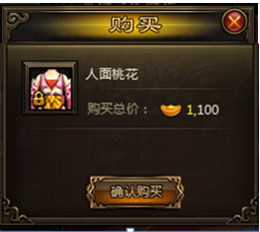点击购买后，弹出确认对话框

（向下拖拉显示其余时装）

时装的分类按钮：衣服、羽翼、武器、坐骑

左侧信息显示：时装模型展示、放大按钮、时装数量、时装数值显示

装备收集件数5，10,15,20,25时，图标分别点亮。点击数字图标，显示：

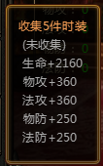

* 赠送功能（删除赠送功能）

## 美术需求

* 时装界面